**Os-SET底软平台和**

**Open-SET开放运行平台**

**设计和使用说明**

星 级：

版本/修订：V1.2

编 制

审 核

|  |
| --- |
| 2021-XX-XX 文件发布日期 2021-XX-XX文件生效日期 |
|  |

**文档修订历史**

|  |  |  |  |  |  |  |
| --- | --- | --- | --- | --- | --- | --- |
| **版本** | **作者** | **版本变化对象** | **变化内容描述** | **审核人** | **批准人** | **修订日期** |
| V1.0 | 孙加伟 |  | 1、初始版本 |  |  | 2021/11/30 |
| V1.1 | 孙加伟 |  | 1. 支持模块化架构 2. O(pen)-SET初版 |  |  | 2022/7/4 |
| V1.2 | 孙加伟 |  | 1、对接SSET平台 |  |  | 2022/9/2 |
|  |  |  |  |  |  |  |
|  |  |  |  |  |  |  |
|  |  |  |  |  |  |  |
|  |  |  |  |  |  |  |
|  |  |  |  |  |  |  |
|  |  |  |  |  |  |  |
|  |  |  |  |  |  |  |
|  |  |  |  |  |  |  |
|  |  |  |  |  |  |  |
|  |  |  |  |  |  |  |
|  |  |  |  |  |  |  |
|  |  |  |  |  |  |  |
|  |  |  |  |  |  |  |
|  |  |  |  |  |  |  |
|  |  |  |  |  |  |  |
|  |  |  |  |  |  |  |

目 录

1 引言 1

1.1 编写目的 1

1.2 背景 1

2 OSET通用平台介绍 1

3 Os-SET底软平台 2

3.1 平台结构 2

3.2 编译 2

3.2.1 编译方法 2

3.2.2 动态库说明 3

3.3 调用方法 3

3.4 环境要求 4

3.5 安装包版本说明 4

3.5.1 安装和卸载 4

3.6 单元测试框架 5

4 Open-SET开放平台 9

4.1 平台结构 9

4.2 部署方式 10

4.3 对接SSET平台 11

4.4 通用开发接口 11

4.5 Esl远程调用库 12

4.6 OM APP范例 12

4.6.1 在线模块查看 14

4.6.2 OM模块加载 15

4.6.3 OM模块卸载 15

4.6.4 OM模块重载 15

# 引言

## 编写目的

本文档的目的是从OSET平台需求出发，设计V1.1版本的整体方案，可分解出进行概要设计和详细设计的模块和子模块，定义各模块和子模块的功能，模块和子模块的关系，满足OSET V1.1版本的系统需求和软件设计需求。

本文档用于指导OSET V1.1版本的概要设计和详细设计文档，以及后续的集成测试。

## 背景

软件系统名称：OSET通用平台

软件开发者：SSET协议平台组

开发语言：C/C++、Python等

硬件平台：X86服务器

软件平台：Linux

# OSET通用平台介绍

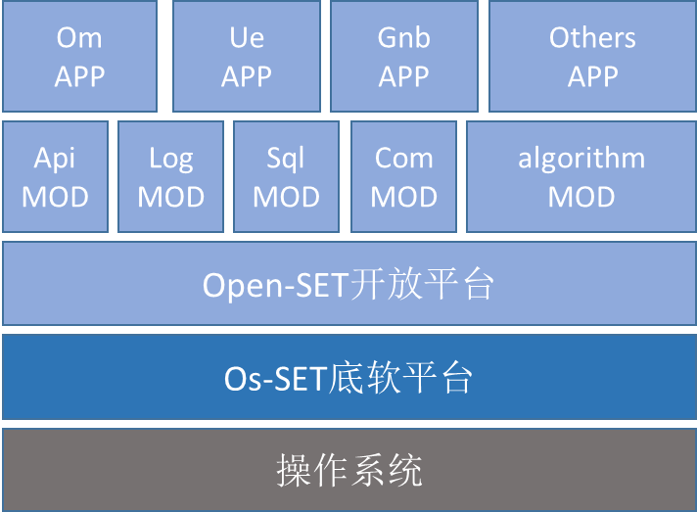

为了实现各种不同体制协议的仿真和模拟，实现协议栈的模块化加载和迭代，减少操作系统对上层业务的影响，提高软件开发的统一性和可重用性，开发了OSET通用平台。

整个通用平台由Os-SET底软平台和Open-SET开放运行平台两部分构成。Os-SET底层平台提供各种系统底层接口，实现底层系统和上层业务的隔离。Open-SET平台是依托于Os-SET底软平台开发的一款开放运行平台，整个平台全部采用模块化架构，支持模块的实时加载卸载，支持运行业务的实时弹缩，提供esl远程调用库，支持python、java的跨语言直接调用，尽量避免使用中间件。此外整个平台都围绕开放原则开发，定义了简单通用的函数接口和模板，方便第三方开发和迭代。

# Os-SET底软平台

## 平台结构



Core目录为核心目录，核心功能均在此目录开发，全部采用动态库提供给第三方。

平台目录结构如下

├─cmake ***Cmake编译引用库***

├─core ***OSET底软目录***

│ ├─base ***OSET base库***

│ ├─esl  ***Esl远程调用库***

│ ├─mods ***API模块库***

├─doc ***说明文档***

├─tests ***单元测试***

├─tools ***常用工具***

├─CMakeLists.txt  ***cmake编译***

## 编译

### 编译方法

整个OSET工程可以独立安装，也可以作为外部工程被第三方工程cmake引用，视情况而定。独立安装时，编译使用Cmake外部编译，保持目录清洁。

1. ***cmake .. && make && make install***

*说明：cmake .. -DCMAKE_INSTALL_PREFIX=路径地址*

*//若不指定路径，编译的文件会默认放在/usr/local/install/oset，建议使用默认目录。*

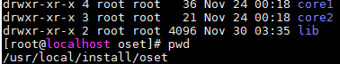

### 动态库说明

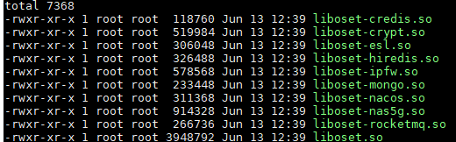

***Liboset.so oset base动态库（日志、IO、线程、进程、内存管理、strings等）***

***Liboset-xxx.so oset module接口库***

## 调用方法

默认不指定安装路径，安装在系统盘*/usr/local/install/oset*目录下。

* cmake工程：
* Base库引用：

*FindOSET.cmake*

*include_directories(${OSET_INCLUDE_DIRS})*

*link_directories(${OSET_LIBRARIES})*

* module库引用：

*FindOSET-XXX.cmake*

*include_directories(${OSET_XXX_INCLUDE_DIRS })*

*link_directories(${OSET_XXX_LIBRARIES})*

* *源码调用：*

头文件引用+接口函数调用

## 环境要求

1. 支持系统

Ubuntu20.04 64位（推荐）

CentOS 7.4 64位

1. 底软依赖库

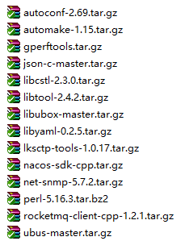

执行SSET/tools/ sset_os_oset_depends.sh脚本，自动安装依赖。

## 安装包版本说明

* Ubuntu20.04



* Centos7.4



***软件版本号（major.minor.release）-辅助版本号 (.api)***

### 安装和卸载



**安装新版本之前必须卸载旧版本！！！**

#### Ubuntu20.04

查看安装包信息 dpkg -s oset

安装 dpkg -i oset_ *X.X.X-X* _amd64.deb

卸载 dpkg --purge oset

查看安装情况 dpkg –l | grep oset

帮助命令使用 dpkg --help

#### Centos7.6

查看安装包信息 rpm -qpi oset- *X.X.X-X*.x86_64.rpm

安装 rpm -ivh --nodeps oset- *X.X.X-X*.x86_64.rpm （忽略依赖问题）

卸载 rpm -evh oset

查看安装情况 rpm –qa | grep oset

帮助命令使用 rpm --help

## 单元测试框架

蓝色部分为底软初始化和相关配置；红色部分为abts框架。

*int main(int argc, const char *const argv[])*

*{*

*int rv, i, opt;*

*oset_getopt_t options;*

*struct {*

*char *log_level;*

*char *domain_mask;*

*} optarg;*

*const char *argv_out[argc+2]; /* '-e error' is always added */*

*abts_suite *suite = NULL;*

*oset_pkbuf_config_t config;*

*rv = abts_main(argc, argv, argv_out); //UT框架入参初始化*

*if (rv != OSET_OK) return rv;*

*memset(&optarg, 0, sizeof(optarg));*

*oset_getopt_init(&options, (char**)argv_out);*

*while ((opt = oset_getopt(&options, "e:m:")) != -1) {*

*switch (opt) {*

*case 'e':*

*optarg.log_level = options.optarg;*

*break;*

*case 'm':*

*optarg.domain_mask = options.optarg;*

*break;*

*case '?':*

*default:*

*fprintf(stderr, "%s: should not be reached\n", OSET_FUNC);*

*return OSET_ERROR;*

*}*

*}*

*oset_core_initialize();*

*oset_pkbuf_default_init(&config);*

*oset_pkbuf_default_create(&config);*

*atexit(terminate);*

*rv = oset_log_config_domain(optarg.domain_mask, optarg.log_level);*

*if (rv != OSET_OK) return rv;*

*for (i = 0; alltests[i].func; i++) //加载所有测试用例函数*

*suite = alltests[i].func(suite);*

*return abts_report(suite); //生成单元测试报告*

*}*

*const struct testlist {*

*abts_suite *(*func)(abts_suite *suite);*

*} alltests[] = { //加载测试用例函数*

*{test_list},*

*{test_pool},*

*{test_strings},*

*{test_time},*

*{test_conv},*

*{test_log},*

*{test_pkbuf},*

*{test_memory},*

*{test_rbtree},*

*{test_timer},*

*{test_thread},*

*{test_socket},*

*{test_queue},*

*{test_poll},*

*{test_tlv},*

*{test_hash},*

*{test_uuid},*

*{NULL},*

*};*

*abts_suite *test_list(abts_suite *suite)// 加载测试用例case*

*{*

*suite = ADD_SUITE(suite)*

*abts_run_test(suite, list_test1, NULL);*

*abts_run_test(suite, list_test2, NULL);*

*abts_run_test(suite, list_test3, NULL);*

*abts_run_test(suite, list_test4, NULL);*

*abts_run_test(suite, list_test5, NULL);*

*abts_run_test(suite, list_test6, NULL);*

*return suite;*

*}*

**1、使用说明：**

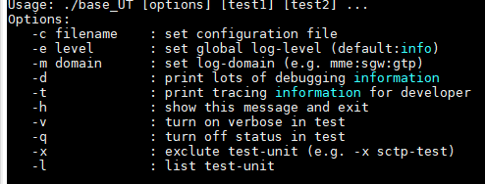

*-l 显示测试用例函数*

*-x 测试指定文件之外的其余用例*

*-v 打出错case详细信息（默认打开）*

*-q 关闭进度显示*

*-t 默认打开trace级别日志*

*-d 默认打开debug级别日志*

*-m log模块 -e debug （设置部分模块打印日志级别，-m –e配合使用）*

***整个单元测试框架默认使用error级别日志打印。***

***2、运行结果***

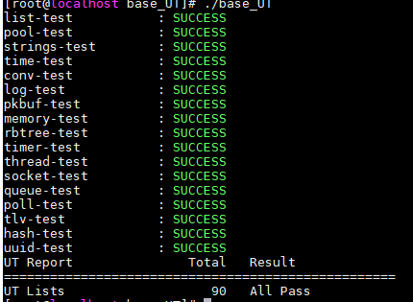

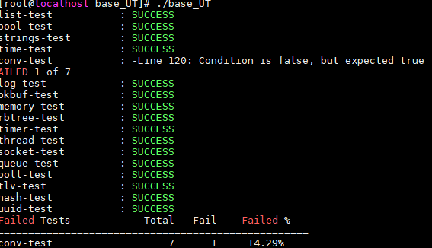

1. **断言集说明**

* 判断整形相等或不等

ABTS_INT_EQUAL / ABTS_INT_NEQUAL

* 判断size相等（size_t类型）

ABTS_SIZE_EQUAL

* 判断字符串相等或不等

ABTS_STR_EQUAL / ABTS_ STR _NEQUAL

* 判断指针相等或不为空

ABTS_ PTR _EQUAL / ABTS_PTR_NOTNULL

* 判断条件为真

ABTS_TRUE

* 出错及断言

ABTS_FAIL / ABTS_ASSERT

# Open-SET开放平台

## 平台结构

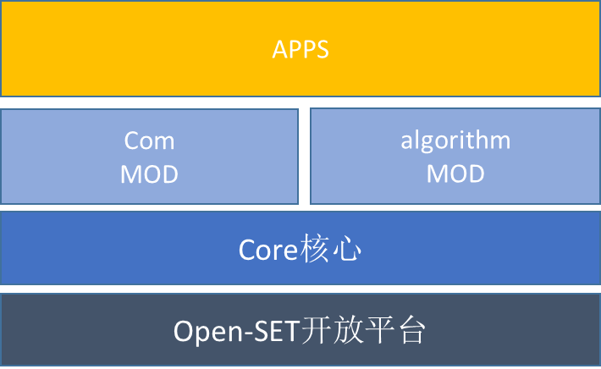

Open-SET平台由三大部分构成：

* Core核心：core核心负责整个平台的running，是整个平台最重要的运行框架，负责Mod和App的管理和调度。
* Mod：Module是平台的中间层，分为common mod和algorithm mod两大类，common模块提供各种常用的API接口，供给上层业务调用，是Os-SET的实例化，如日志模块、CLI模块、Redis模块等；algorithm模块是SSET常用的算法模块，提供各种算法API接口。
* App：APP是平台最上层的业务，由业务逻辑和Mod API组合而成。

整个平台都是模块化设计，MOD和APP两大核心可以任意加载、卸载、重载，非常灵活。平台的运行依托于Os-SET底软平台，否则无法运行。

## 部署方式

部署的方式取决于业务，而不取决于平台。整个框架非常灵活，取决于应用场景。

* 单机部署

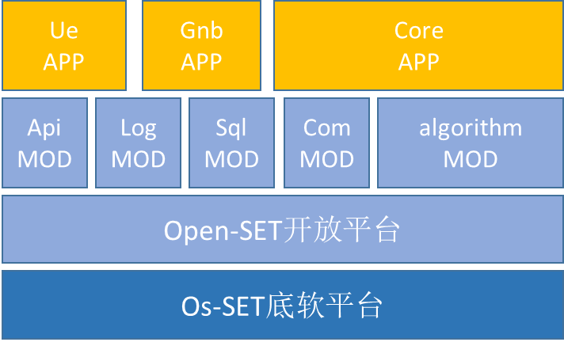

* 分布式部署

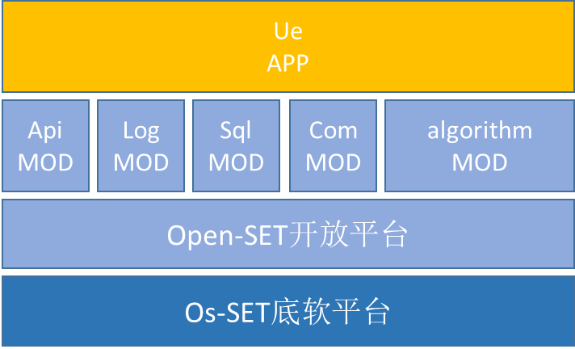 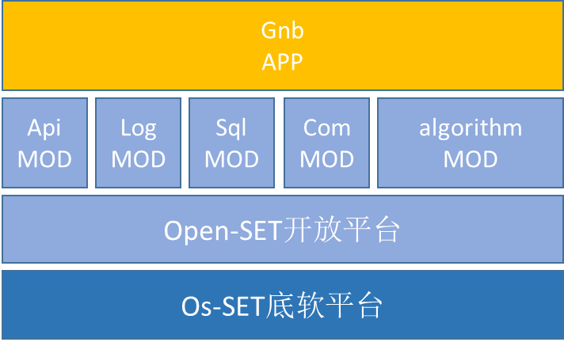 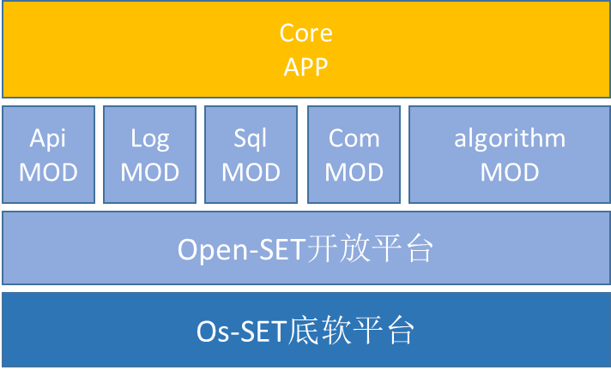

## 对接SSET平台

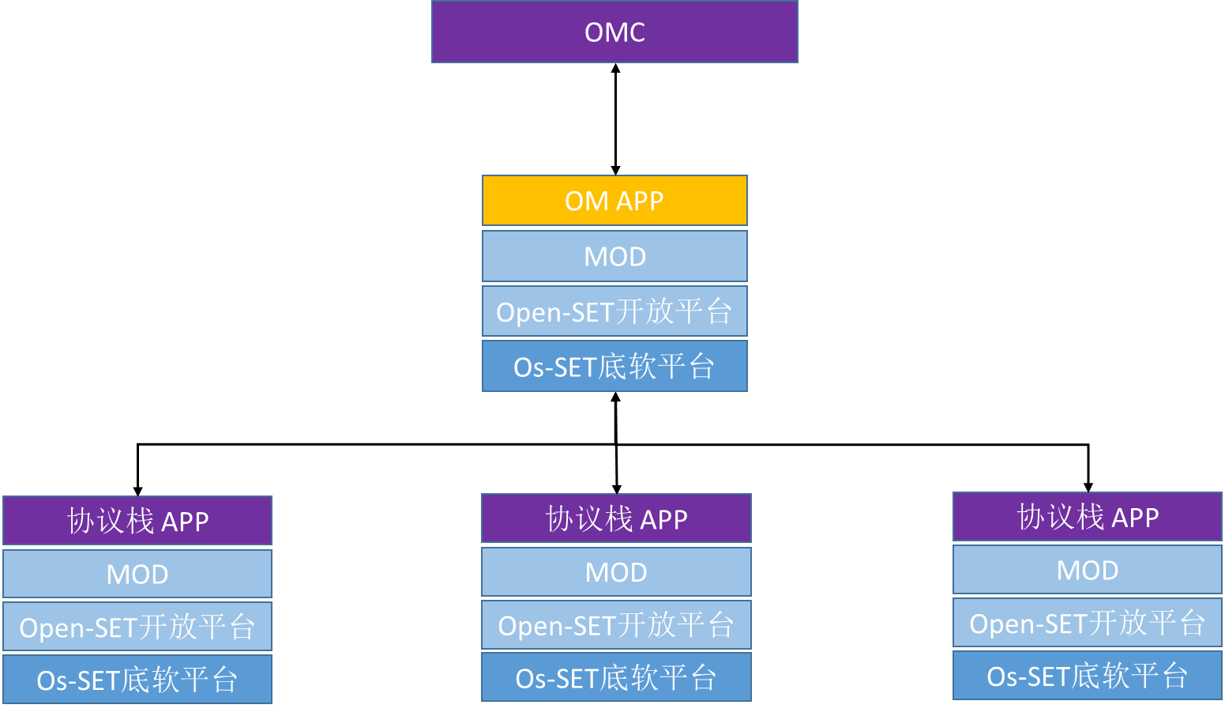

SSET平台作为分布式系统，协议栈业务的接入通过OM模块实现。

## 通用开发接口

通用开发接口是MOD和APP模块化的关键，也是第三方开发需要遵守的规范，整个接口非常简单和规范。

*OSET_MODULE_LOAD_FUNCTION(mod_xxx_load)*

*{*

*加载xxx模块*

*}*

*OSET_MODULE_SHUTDOWN_FUNCTION(mod_xxx_shutdown)*

*{*

*卸载xxx模块*

*}*

*OSET_MODULE_RUNTIME_FUNCTION(mod_xxx_runtime)*

*{*

*实时运行xxx模块*

*}*

*OSET_MODULE_DEFINITION(libmod_xxx,*

*mod_xxx_load,*

*mod_xxx_shutdown,*

*mod_xxx_runtime); //注册宏*

接入Open-SET平台只需要以上四个函数，非常简单。

## Esl远程调用库

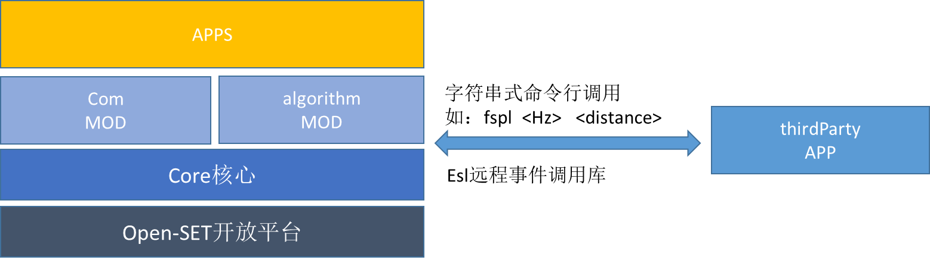

远程调用库是为了方便分布式场景下的远程调用，可以远程调用Open-SET平台上加载的任意模块API。使用方法和本地方法一致，都是通过命令行方的字符串命令调用，至于底层实现方法，用户不需要关心。

## OM APP范例

整个协议栈的OM网管模块就是基于Open-SET平台开发，新模块的编码可以参考OM。

平台提供本地和远程两种CLI交互方式，通过show help命令可以查看使用方法。

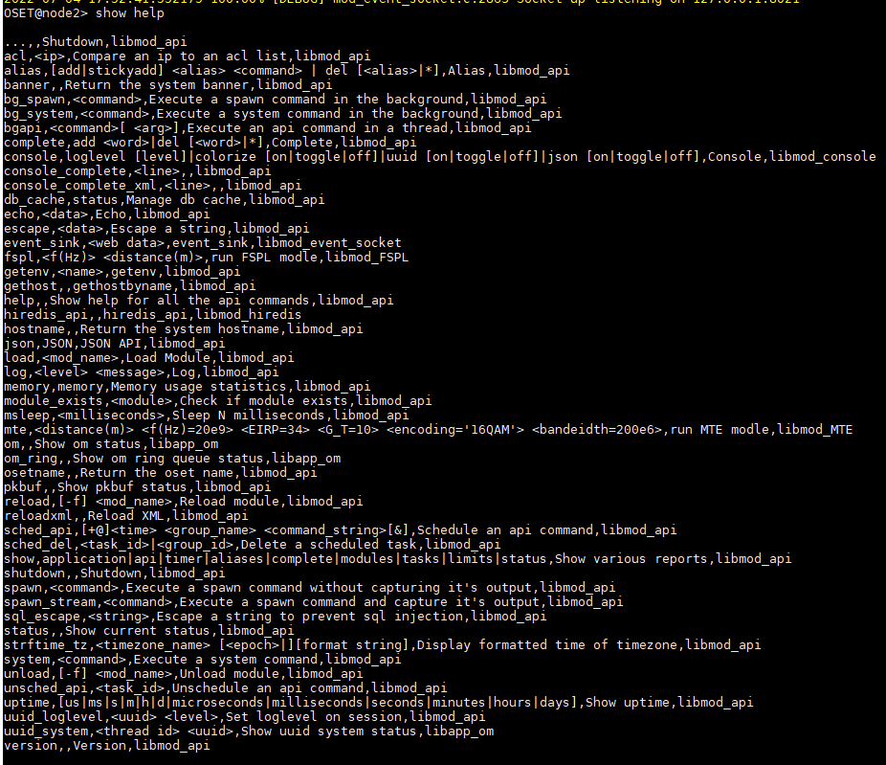

### 在线模块查看

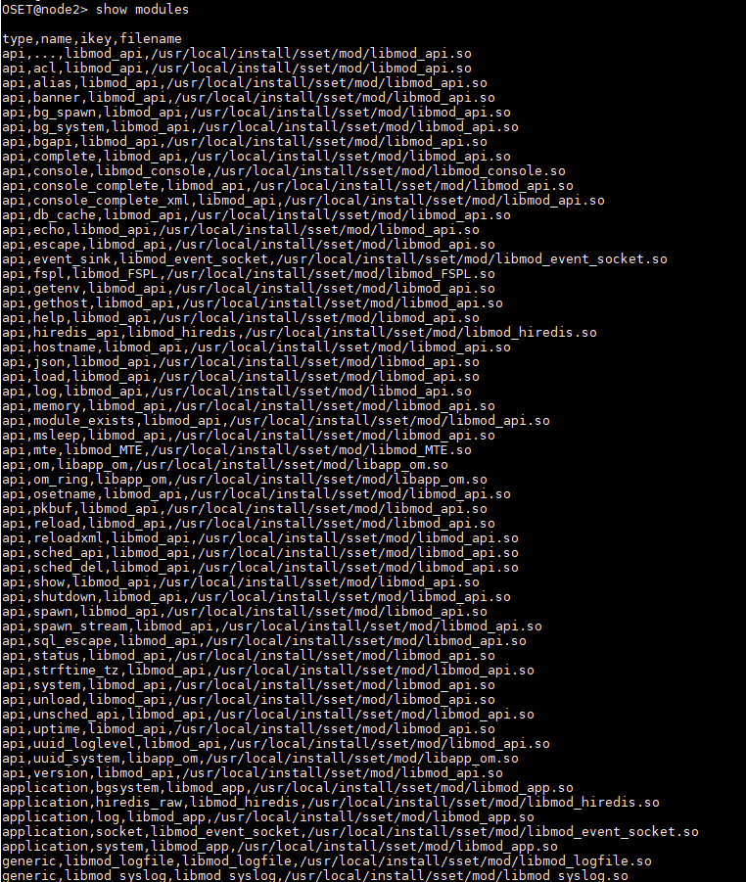

### OM模块加载

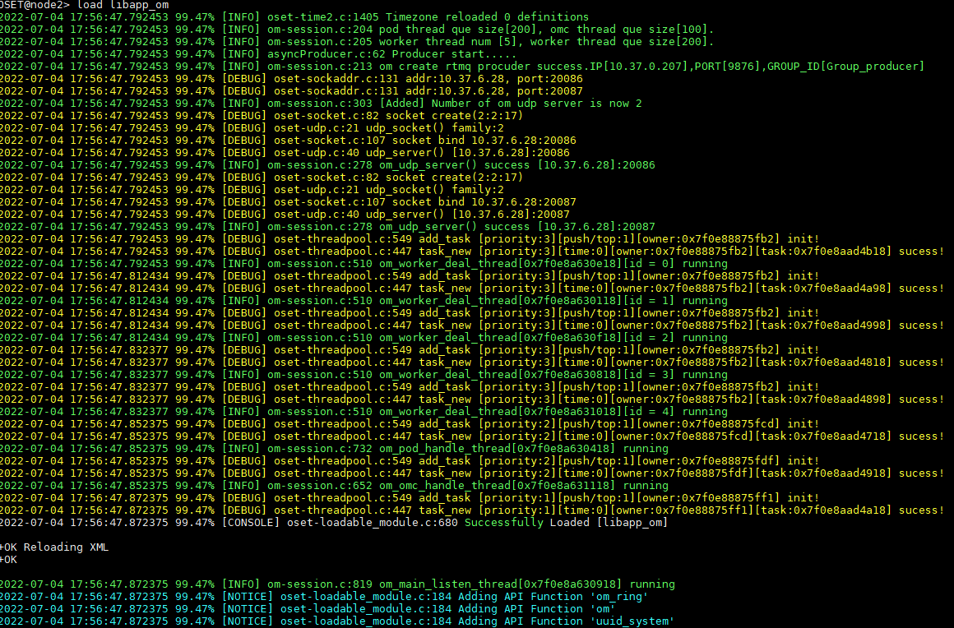

### OM模块卸载

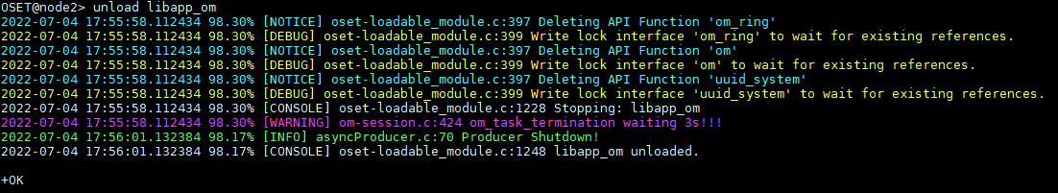

### OM模块重载

重载命令就是卸载+加载命令的合集，reload +模块名字。